प्रहरी प्रधान कार्यालय, केन्द्रीय अनुसन्धान ब्यूरो, महाराजगंज, काठमाडौं
प्रेस विज्ञप्ती
अबैध अन्तराष्ट्रिय आगमन कल बाईपासमा CIB को छापा :
अवैध कल बाईपास संचालन गर्ने अभियुक्त पक्राउ, उपकरणहरु बरामद

- अबैध कल बाईपास गर्ने राष्ट्रिय अन्तराष्ट्रिय गिरोहलाई कानुनी दायरामा ल्याउने सिलसिलामा नेपाल प्रहरीको केन्द्रीय अनुसन्धान ब्यूरोबाट लामो समयदेखि निरन्तर संचालनमा रहेको Operation Voice Fox अन्तर्गत खटिएको प्रहरी टोलीले केही समय पहिले काठमाण्डौ उपत्यकाका स्वयम्भू, सामाखुसी, बाफल क्षेत्रमा संचालनमा रहेका अवैध काल बाईपास सेन्टरमा छापामारी सो कल बाईपास गर्ने गिरोहका प्रमुख नाइके जावेद खान लगायतका विभिन्न व्यक्तिहरुलाई पक्राउ गरी सबुद प्रमाण सहित अदालत पेश गरीएकोमा अदालतको आदेशले पुर्पक्षको लागि थुनामा गएकोमा हाल उपत्यकाका बाहिरका विभिन्न जिल्लाहरुमा समेत अन्य गिरोहले अवैध कल बाईपास गरिरहेको भन्ने गोप्य सूचनाका आधारमा मिति २०७२/११/२० गते जि. धनुषा जनकपुर उ.म.न.पा वडा न.७ लक्ष्मिनगर परिक्रमा रोड स्थित रामवरण साहको घर र जनकपुर उ.म.न.पा वडा न.७ भुमरपुर चोक स्थित श्याम सुन्दर यादबको घरमा केन्द्रीय अनुसन्धान ब्यूरो ( CIB) र जिल्ला प्रहरी कार्यालय, धनुषाको संयुक्त टोलीले खानतलासी अबैध कल बाईपास (Illegal VOIP) कार्य संचालन गरिरहेको अवस्थामा उक्त घरको कोठाबाट अवैध VOIP संचालन भई रहेका निम्न सामानहरु वरामद गरिएको ।
निम्न:-
- नेटवर्क स्विच लेखिएको १६ पोर्टको VOIP GATEWAY थान-१
- ८ पोर्टको GOIP GATEWAY थान -१
- VOIP GATEWAY को एन्टिना थान - १६
- Laptop थान -१
- Router थान -१
- इन्भर्टर थान-१
- ब्याट्री थान -१
- TP Link Router थान - २
- NTC को सिम कार्ड थान -५२
- स्मार्ट सेलको सिम कार्ड थान - ६२
- मल्टिप्लक थान – १

- मिति २०७२/११/२२ गते जिल्ला महोत्तरी बर्दीबास न.पा. वडा नं. २ स्थित डोमी महतोको १ तल्ले घरमा निजकै छोरा वर्ष २३ को जितेन्द्र कुमार महतोले उल्लेखित प्रतिवादीहरु राम लखत साह र मोहन कुमार महतोको निर्देशन र रेखदेखमा अबैध कल बाईपास (Illegal VOIP) कार्य संचालन गरिरहेको अवस्थामा निजलाई पक्राउ गरी निम्न सामानहरु बरामद गरी जिल्ला प्रहरी कार्यालय महोत्तरीबाट आवश्यक कानुनी कारवाही अगाडि बढाईएको । साथै निज जितेन्द्र कुमार महतो समेतको गिरोहले जनकपुरको माथि उल्लेखित अवैध कल बाईपास सेन्टरमा समेत एकै साथ संचालन गरेको तथ्य अनुसन्धानबाट खुल्न आएको । जिल्ला प्रहरी कार्यालय महोत्तरीले निज जितेन्द्र कुमार महतोलाई महोत्तरी जिल्ला अदालतबाट म्याद थप गरी अनुसन्धान कार्य जारी राखेको र उक्त अनुसन्धान कार्य समाप्त भए पछि निज प्रतिवादी जितेन्द्र कुमार महतोलाई थप अनुसन्धान तथा कार्वाहीको लागि जिल्ला प्रहरी कार्यालय धनुषामा पठाउन निर्देशन दिइएको ।

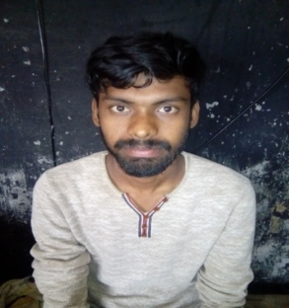
बरामद उपकरणहरु
- १६ पोर्टको VOIP GATEWAY थान-१
- ब्याट्री थान -१
- SUKAM Digital Home UPS थान-१
- Automatic Voltage Stabilizer थान- १
- TP Link Router थान - २
NTC को सिम कार्ड थान -१५ प्रतिवादी जितेन्द्र कुमार महतो
- स्मार्ट सेलको सिम कार्ड थान – १४
अबैध कल बाइपासमा प्रयोग भएका उपकरणहरु
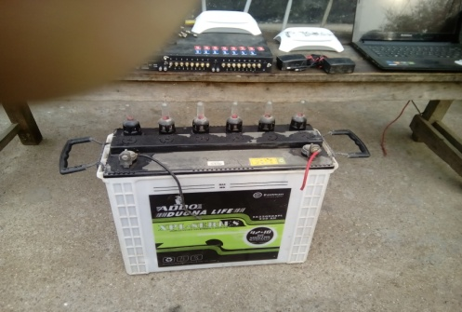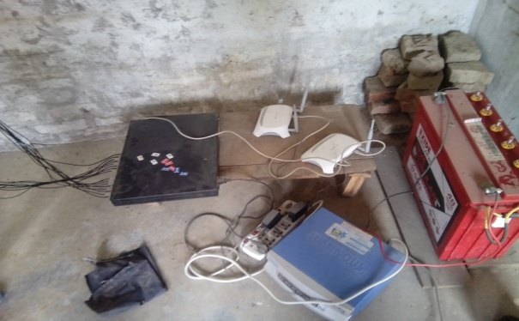
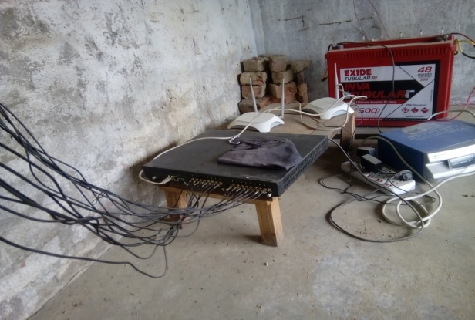
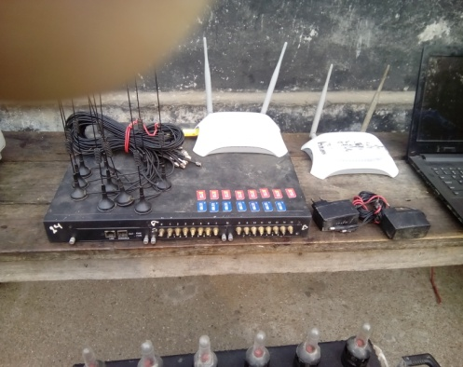
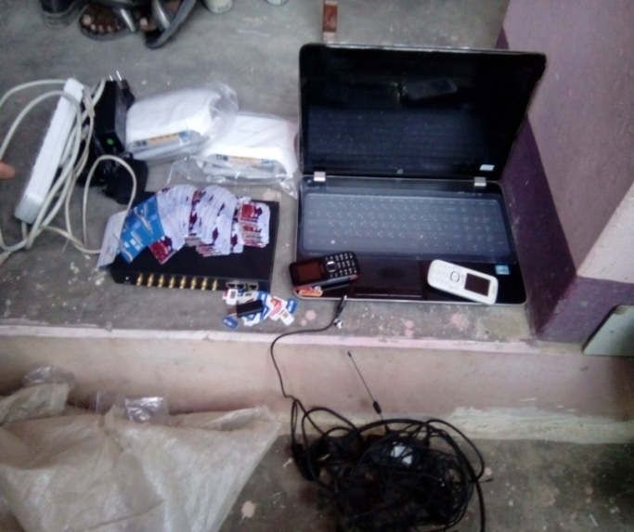
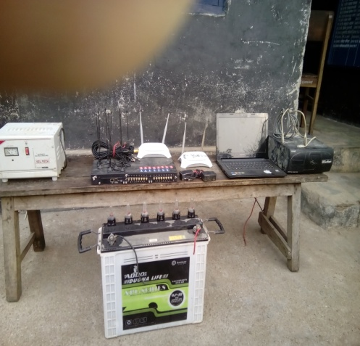

- यसअघि पनि रुपन्देही जिल्ला तथा सीमावर्ती भारतीय ईलाकाहरुमा समेत अबैध कलबाइपास संचालन भैरहेको भन्ने सुचना केन्द्रीय अनुसन्धान ब्यूरोलाई प्राप्त भएकोमा सो अबैध कार्य संचालन हुनसक्ने सम्भावित स्थानहरुको खोजी गर्ने क्रममा ब्यूरोको टोलीले भारतीय प्रहरीसंगको सहकार्यमा मिति २०७२।१०।१५ गते जिल्ला रुपन्देही बेलहिया स्थित नेपाल-भारतको सिमानाबाट अंदाजी ५०० मिटर भारतको महाराजगंज जिल्ला, सुनौली SSB रोडस्थित भारतीय नागरिकको घरमा अवैध कल बाईपास संचालन भइरहेको अवस्थामा VOIP मा प्रयोग हुने ३२ पोर्टको VOIP Gateway , NTC, Ncell र Smart Tel का सिमकार्डहरु सहित अन्य उपकरणहरु बरामद गरिएको र बरामद गरिएका उपकरणहरु परीक्षणको लागि नयाँदिल्ली पठाइएको जानकारी भारतीय प्रहरीले ब्यूरोलाई दिएको । उक्त कार्यमा संलग्न भारत महाराजगंज सुनौली बस्ने बर्ष २५ को जितेन्द्र नायक , भारत आजमगढ बस्ने बर्ष १८ को खालिद शेख , रुपन्देही सि .न.पा १ बस्ने वर्ष २५ को वृजेष कलवार र रुपन्देही सि .न.पा १ बेलहीया बस्ने राजु बस्नेत चारै जनालाई रुपन्देही जिल्लाको विभिन्न ठाँउमा पक्राउ गरी जिल्ला प्रहरी कार्यालय रुपन्देहीमा आवश्यक अनुसन्धान कार्य भएको ।
अवैध कल बाइपास विरुद्ध ब्यूरोबाट हालसम्म ८७ स्थानहरुमा भएको कारवाहीमा नेपाली १०३ र विदेशी ३१ गरी १३४ जनालाई पक्राउ गरिएको, प्रतिवादीहरु विरुद्ध रु. ११,४४,५७,६६,८७४।४४ को बिगो मागदाबी लिई सम्मानित अदालतमा मुद्दा दायर गरिएको छ । अवैध VOIP बिरुद्ध गरिएको कारवाहीमा हालसम्म विभिन्न दुर संचार कम्पनीहरुका २१,६०९/- थान सिम कार्डहरु र VOIP मा प्रयोग हुने आधुनिक उपकरणहरु समेत बरामद गरिएको छ ।

अबैध कल बाइपासका असरहरु
- विदेशबाट आएको कलको गुणस्तरमा ह्रास आउने, कुरा गर्दै गर्दा आफै र्लाइन काटिने, Fax नआउने
- विदेशबाट आएको कलमा नेपालको लोकल नंबर नै कलर आइडिमा देखिने
- राज्यलाई प्राप्त हुने राजश्वमा नोक्सान पुग्ने, अनुमति प्राप्त दुरसंचार सेवा प्रदायकहरुको आयमा ठूलो नोक्सानी हुने
- कल बाइपास भएर आएको नंबर Trace गर्न कठिन हुने भएकाले अपराध अनुसन्धान गर्न कठिन हुने
- विदेशबाट आएको कलमा नेपालको लोकल नंबर नै कलर आइडिमा देखिएमा नेपाल टेलिकमको निशुल्क नंबर १८८ मा फोन गरी जानकारी गराउन हुन वा केन्द्रीय अनुसन्धान ब्यूरोको नंबर ०१-४४११७७६ वा ९८५१२८३१४० मा सम्पर्क गर्नहुन वा ब्यूरोको इमेल ठेगाना cib@nepalpolice.gov.np मा इमेल पठाउन हुन अनुरोध गरिन्छ ।

कसरी शंका हुन्छ आफ्नो घर-छिमेकमा कल बाइपास संचालन भएको ?
- कम्प्युटरका उपकरणहरु जस्तै देखिने माथि तस्वीरमा देखिएको जस्तो उपकरणहरु कोठामा जडान हुने
- कोठा भाडामा लिएर कोठा तथा झ्याल ढोका प्राय बन्द अवस्थामा रहने, मानिसको आवत-जावत अत्यन्त न्यून रहने
- बढी क्षमताको Battery र UPS प्रयोग गर्ने र बिजुलीको बिल अस्वभाविक रुपमा अधिक हुने भएमा

अबैध कल बाइपास गर्दा हुने सजाय
- दुरसंचार ऐन २०५३ को दफा ४७ अनुसार बिगो असुल गरी बिगो बमोजिम जरिवाना वा ५ वर्ष सम्म कैद वा दुबै सजाय हुनसक्ने व्यवस्था रहेको ।

केन्द्रीय अनुसन्धान व्यूरोको सर्वसाधारण महानुभावहरुमा अपील
- अवैध कल बाईपासमा प्रसस्त Sim card हरु आवश्यक पर्ने र तिनै Sim card हरुबाट अवैध कल बाइपास जस्तो गम्भीर प्रकृतीको अपराधिक कार्य हुनेहुँदा कुनै पनि महानुभावहरुले आफूलाई चाहिने भन्दा बढी Sim Card हरु नलिने, लिएको भए बदरको लागि सम्बन्धीत दुर संचार कम्पनी समक्ष निवेदन दिने, आफ्नो Sim Card अनावश्यक व्यक्तिलाई प्रयोग गर्न नदिने, आफ्नो नागरीकताको प्रमाण पत्र वा सो को प्रतिलिपी अन्य व्यक्तिलाई Sim Card आवेदन गर्नको लागि नदिने, कुनै व्यक्ति वा गिरोहले Sim Card मागेमा वा Sim Card प्राप्त गर्न अनुरोध गरेमा वा कुनै प्रलोभन दिएमा सम्बन्धीत नजिकको प्रहरी कार्यलयमा वा केन्द्रीय अनुसन्धान ब्यूरोको नंबर ०१-४४११७७६ वा ९८५१२८३१४० मा सम्पर्क गर्नहुन वा ब्यूरोको इमेल ठेगाना cib@nepalpolice.gov.np मा इमेल पठाउन हुन अनुरोध गरिन्छ ।
- अवैध कल बाईपासका गिरोहले सर्वसाधारणका घर भाडामा लिई अवैध कल बाईपास गर्ने गरेको, भाडामा लिदा Online व्यापार गर्ने अथवा अन्य होटल रेष्टुरेन्टमा रातीमा डिउटी गर्ने व्यक्ति दिउसोमा सुत्नको लागि भनि घर धनीलाई विश्वासमा पारी घर भाडामा लिने गरेको पाईएको हुँदा सम्बन्धीत घर धनी विशेष चनाखो रहन समेत अनुरोध ।

थप जानकारीका लागि मिति: २०७२/११/३० गते
प्र.उ. दिवेश लोहनी
९८५११३१८२१
Md. Sohil Kabir

